**Instituto Superior de Formación Técnica Nº 151   
Carrera: Analista en Sistemas  
1 Año. Algoritmos y Estructuras de Datos.**

| **Trabajo Práctico Nº1** | **Unidad 1 – Parte 1** |
| --- | --- |
| **Modalidad:** Semi -Presencial | **Estratégica Didáctica:** Trabajo individual. |
| **Metodología de Desarrollo:** Det. docente | **Metodología de Corrección:** Via Classroom. |
| **Carácter de Trabajo:** Obligatorio – Con Nota | **Fecha Entrega:** A confirmar por el Docente. |

**Marco Teórico:**  
Responder el siguiente cuestionario en función de la bibliografía Obligatoria.

1. Definir los conceptos de Informática y computadora.

La **informática** es el conjunto de teorías y métodos sobre el *procesamiento automático de la información*. Este procesamiento puede darse *a través de sistemas digitales* como computadoras. Una **computadora** es un objeto que calcula, un *dispositivo electrónico programable* capaz de *almenar, recuperar y procesar datos*. Puede introducir, almacenar, recuperar, procesar y enviar datos. Compara valores y *realiza operaciones aritméticas*.

1. Definir Hardware y Software

**Hardware** se refiere a los *componentes físicos de una computadora*. Estos componentes son dispositivos electrónicos que se pueden clasificar en:

**Unidad de Memoria**

**Unidad Aritmética/Lógica** (ALU)

**Unidad de Control** (CU)

**Dispositivos de Entrada**

**Dispositivos de Salida**

**Dispositivos de Almacenamiento Auxiliares** La UAL y la UC comprenden la “*Unidad Central de Procesamiento*” o *CPU* (Central Processing Unit), mientras que a los dispositivos de entrada/salida y almacenamiento auxiliar se los conoce como “*Periféricos*”.

El **Software** comprende el *conjunto de programas que permiten operar el hardware*. Los programas son series de instrucciones ordenadas y finitas que *se ejecutan en la computadora* e interactúan con el hardware.

1. Describir los roles de los Programadores (extender lo visto en clase)

Los programadores son los encargados de traducir algoritmos a secuencias de instrucciones para que la computadora pueda ejecutarlas. Desarrollan soluciones mediante lenguajes que el hardware entiende y puede procesar. Pueden trabajar solos o equipo y tienen la responsabilidad de entregar soluciones de calidad sin errores, independientemente del dominio en el que se encuentre trabajando y las herramientas que use.

1. Relacionar los conceptos de la Diapositiva 9

La **algoritmia** es la *resolución de problemas paso a paso*. Son métodos lógicos y eficientes, en el diseño e implementación de instrucciones secuenciadas y ordenadas, que realizan un trabajo. La **programación** es la *traducción de esas instrucciones* o pasos en *lenguajes que las computadoras puedan entender y ejecutar*. Un algoritmo digital, es un programa que puede ser interpretado por la computadora, y realiza una tarea.

1. Describir el Modelo de Von Neuman

El **Modelo de Von Neumann** plantea 4 componentes principales para un sistema computacional:

**Dispositivos I/O** (Entrada/Salida): Permite la comunicacion con el exterior (Periféricos), *envía y recibe informacion del CPU*

**Unidad Central de Procesamiento** (CPU): Procesa los datos recibidos, decide como procesarlos, donde almacenarlos (RAM o secundario) y como mostrarlos siguiente instrucciones del software.

* + - **Unidad Aritmético/Lógica** (ALU): Realiza los *cálculos y operaciones lógicas*
    - **Unidad de Control** (CU): Coordina las operaciones siguiendo instrucciones del programa

**Memoria** (RAM): Almacena temporalmente *datos* e *instrucciones* (programas) en el mismo espacio

**Buses**: Canales que permiten la *comunicacion entre componentes*

La inmediata adición de **almacenamiento secundario** o almacenamiento permanente, permitió al sistema de una computadora, *guardar los programas y datos* almacenados, sin que se borraran al apagarse.

1. Que es un Lenguaje de Programación, que permite.

Un **lenguaje de programación** es un *conjunto de reglas, símbolos y palabras especiales* que se utilizan para darle instrucciones a una computadora. Permiten al programador, expresar algoritmos en un idioma que el dispositivo electrónico programable entiende y puede ejecutar.

1. Describir los lenguajes de Alto , Medio y Bajo Nivel, dar ejemplos.

El **nivel los lenguajes** estan dados por la *abstracción* o distancia que posean del lenguaje binario que la CPU utiliza para realizar las operaciones aritméticas. *A mayor semejanza con el lenguaje natural, mayor abstracción* y mayor es el nivel del lenguaje. Se puede decir que *cuanto mas “cerca del metal”* se encuentra el lenguaje, *menor abstracción* y menor nivel tiene. **Niveles**:

**Alto**: Son lenguajes que *se asemejan al idioma ingles* y a otros lenguajes naturales (C++, Java, Fortran), no permiten el control de los recursos (hardware) de manera directa.

**Medio**: Son considerados los lenguajes que, si bien implementan sintaxis de lenguaje natural, *todavia permiten control sobre el el hardware* de manera directa (C y Pascal serian considerados de nivel medio)

**Bajo**: Son lenguajes que no se asemejan al lenguaje natural, tienen poco nivel de abstracción y permiten el *control total del hardware de manera directa*. (Codigo Maquina y Ensamblador)

1. Que es un Compilador, que función cumple

Un [compilador](http://compiler) es un **programa que traduce** codigo fuente a codigo objeto o codigo maquina ([ejecutable](http://executable)). Realiza análisis morfológico, sintáctico y semántico antes de producir el codigo objeto.

**Análisis morfológico**: Divide el programa en unidades sintácticas (símbolos, palabras clave, literales, todo componente de una expresion es separado en “tokens”)

**Análisis sintáctico** (parser): Revisa la estructura gramatical. (Analiza las expresiones de las instrucciones)

**Análisis semántico**: Comprueba la corrección del significado de las instrucciones dentro de una rutina. El codigo objetivo generado se puede guardar y ejecutar repetidamente sin recompilar.

1. Que es un Interprete, como funciona

Un **interprete** es un *traductor que analiza y ejecuta directamente* un programa escrito en un codigo de alto nivel, procesa y ejecuta instrucción por instrucción en *tiempo de ejecución*. Tiene un funcionamiento similar al compilador, con los respectivos_ análisis morfológicos, sintácticos y semánticos_, pero no genera codigo objeto, en su lugar, *analiza y ejecuta secuencialmente* cada instrucción.

1. Relacionar Java Virtual Machine , .Net Framework con Jit, (ampliar lo visto)

**Java Virtual Machine** (JVM) y **Common Language Runtime** (CLR, .NET virtual machine) son *maquinas virtuales, entornos de ejecución*. *Traducen “bytecode” o codigo intermedio* a lenguaje maquina *y ejecutan instrucciones* en la computadora. El *codigo intermedio* (**bytecode** para Java y **CIL** para .NET) es_ generado previamente por compiladores_ de los respectivos entornos de desarrollo (JDK o .NET SDK).

**Just-In-Time compilation** es una estrategia de *compilación dinámica en tiempo de ejecución*. Partes del bytecode, se compilan a lenguaje maquina en tiempo de ejecución, para aprovechar la eficiencia de la ejecución de codigo nativo.

1. Relacionar Problema, Algoritmo y Programa (armar un mapa conceptual o similar, trabajarlo en grupo)

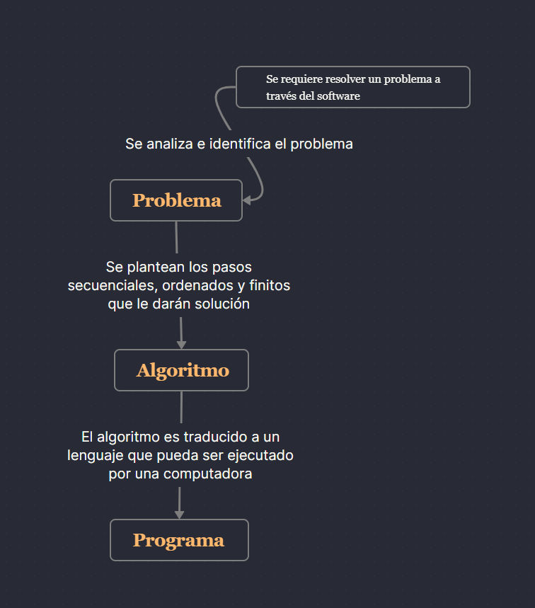

1. Describir el concepto que afirma “SOMMERVILLE” en su libro Ingeniería de Software, un **modelo del proceso** del software es una **representación** **abstracta** de un **proceso del software**.(leer material complementario)

Sommerville, un **modelo del proceso de software** es una *representación abstracta o simplificada del proceso de desarrollo de software*. Cada representación ofrece una visión parcial del proceso de desarrollo. Un *modelo de actividad del proceso* puede mostrar actividades y su secuencia, pero no detallar roles o personas involucradas.

Los modelos no son descripciones definitivas, son abstracciones que explican diferentes enfoques del proceso de desarrollo. Son considerados “*marcos de trabajo*” (frameworks).

1. Describir el Modelo Iterativo e Incremental

En el **modelo iterativo e incremental**, el software se *desarrolla a través de multiples ciclos* (iteraciones), en *cada iteración* se produce un incremento funcional del software, *añadiendo nuevas funcionalidades* y agregando valor con cada ciclo.

1. Relacionar UML, Ingeniería de Software y modelos.

El **Lenguaje de Modelo Unificado** (UML) es un *lenguaje gráfico estándar* que *permite la creación de modelos*.

Estos **modelos** son *representaciones abstractas, que permiten comprender, diseñar, comunicar y documentar* un sistema de software en su ciclo de desarrollo.

La **Ingeniería de Software** se ocupa de todos los aspectos de la producción de software (especificación, diseño, desarrollo, validación, etc. ), y *utiliza modelos (a menudo con UMLs) para gestionar la complejidad del software*.

La Cátedra.   
Lic. Oemig José Luis.